NAVODILA ZA PRIJAVO V OFFICE 365
Najprej pojdite na spletno stran šole na meni ostalo in ko se vam odpre meni, kliknite na Office 365.
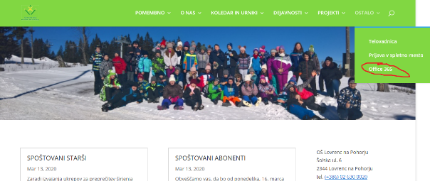
Lahko se prijavimo direktno na spletni naslov www.outlook.com/oslovrenc.si .
Nato v prijavno okence vpišite svoj elektronski naslov (elektronski naslov učenca), ki je vedno
ime.priimek@oslovrenc.si, brez šumnikov in presledkov, zapisano z malimi črkami. Če ima učence dva imena ali priimka, je vmes znak -.
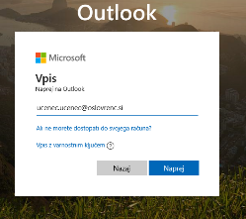
Kliknete na gumb »Naprej« in vpišite geslo. Geslo za vse učence, ki se vpisujejo prvič, je »Test1234«
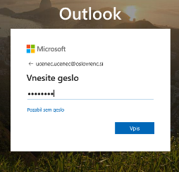
Kliknete na gumb »Vpis« Odpre se vam okno, kjer morate izbrati časovni pas. To je za naše področje +1 ura
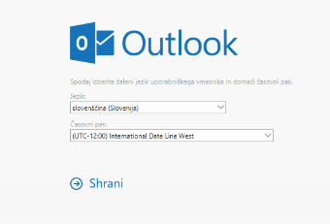
Izberite časovni pas, ki je na spodnji sliki in kliknite »Shrani«
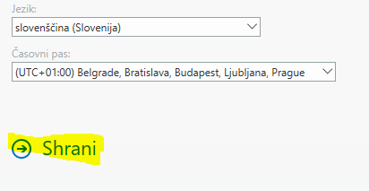
To naredite samo ob prvi prijavi. Odpre se vam aplikacija Outlook. To je program za elektronsko pošto. Je zelo podoben običajnim programom za elektronske pošte kot je Gmail, Yahoo …, kjer lahko komunicirate z učitelji ali z učenci in z ostalimi.
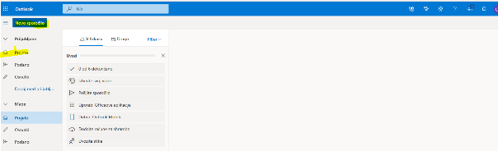
Do ostalih programov pridete, če kliknete na kvadratek pikice levo zgoraj. Katere programe boste uporabljali vam bodo povedali učitelji, ki vam bodo pošiljali naloge. Označil sem nekatere najpomembnejše programe za delo na daljavo. Programi so enostavni in se jih je lahko naučiti in uporabljati.
Prosim vas tudi, da spremenite geslo. Postopek je malo daljši, ni pa zahteven. Geslo naj ima od 8 do 16 znakov, naj ne bodo samo male črke ali samo velike črke ali samo številke. Ustvarite takšno geslo, ki si ga lahko zapomnite. Ni pa to potrebno storiti sedaj. Lahko pustite geslo, ki sem ga ustvaril jaz »Test1234« in to storite pozneje. Pomembno je, da se učenec prijavi v Office 365.
Naprej kliknite na krogec desno zgoraj in nato na »Moj računa« in sledite navodilom.
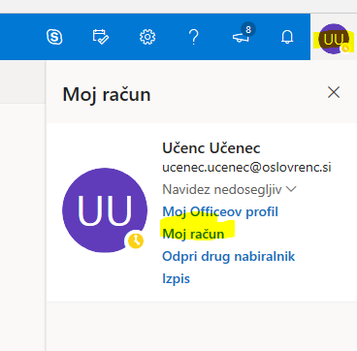
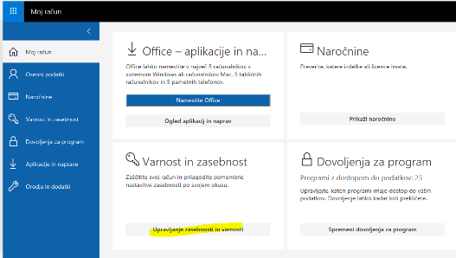
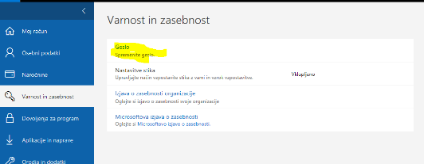
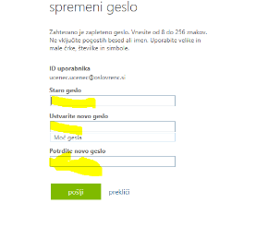
Pripravil
Andrej Čokl
računalnikar

